Hi 炎霞好，

Ed 和我很快会和Coinbase CP 及技术团队有个会。有几个问题帮他们再次确认一下：

1. 在我们这边看：Petal Search 和负一屏现在default 搜索引擎是：Bing; 而华为浏览器的default 搜索引擎是百度或360. 请问Coinbase API 合成之后，在Petal Search 和负一屏上用户搜索：Bitcoin, 现在如下图这种Refinitve 的价格信息还会在同一页上显示吗？到时候Petal Search 是会用合成了Coinbase API的Petal search做搜索引擎对吗（负一屏和华为浏览器有的国家是用Petal Search做搜索引擎有的国家不是）？

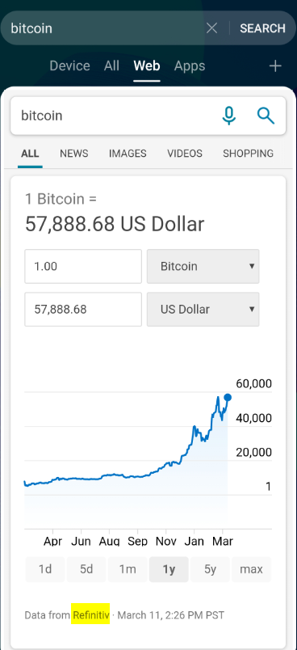

1. 请问Coinbase API 合成之后， 由Coinbase API 支持的实时价格（如下图）是否在欧洲 （英国，德国，法国，意大利，西班牙等主要国家都会看到？

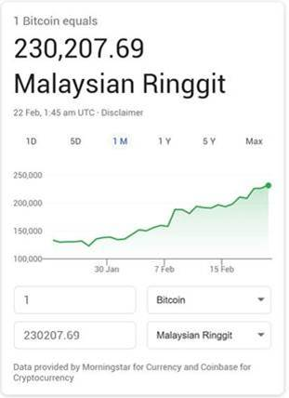

1. 请问Coinbase API 合成之后， Coinbase 会在下面图中的黄线和红线部分显示吗？

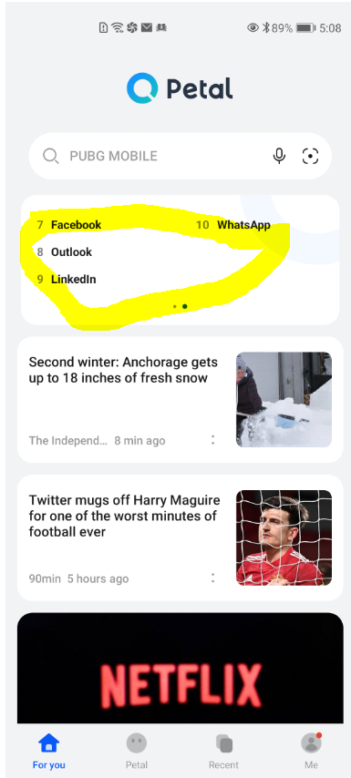 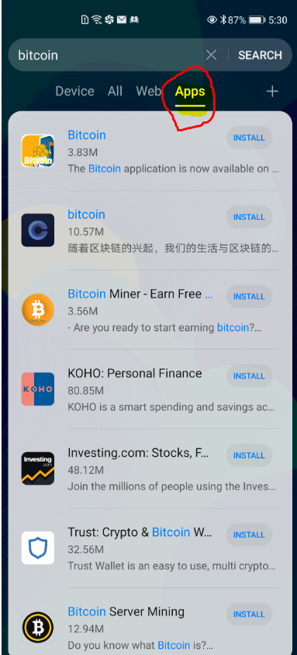

Petal Search 负一屏

谢谢，如果你们有什么问题问他们可以随时告诉我，我会上可以问他们。

祝好，

Linda